Praca silnika asynchronicznego
1 Dane znamionowe silnika
Z tabliczki znamionowej silnika należy przepisać wszystkie dane i opisać co oznaczają

Silnik I
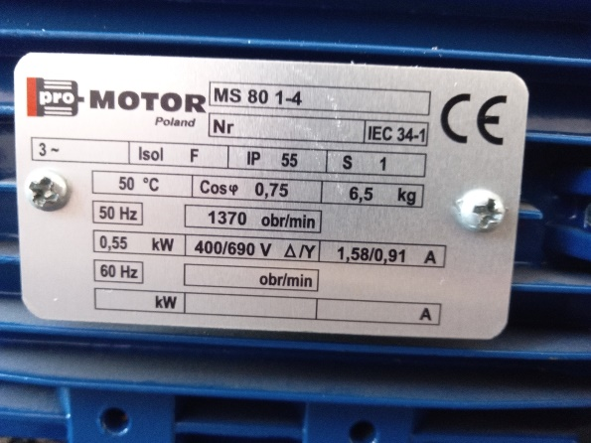

 | Silnik połączony w trójkąt - SI
Lp | Symbol | Znaczenie

- Pomiar rezystancji uzwojeń silnika i rezystancji izolacji

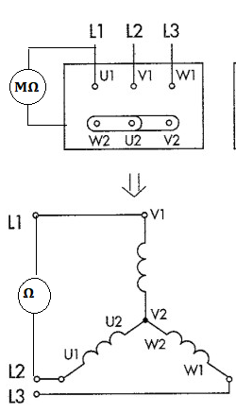
 | Pomiar rezystancji izolacji |  |  |  |  |  | Rezystancji uzwojeń
 | U₁-PE | V₁-PE | W₁-PE | U₁-V₁ | U₁-W₁ | V₁₋W₁ | U₁-U₂ | V₁-V₂ | W₁-W₂
 | MΩ | MΩ | MΩ | MΩ | MΩ | MΩ | Ω | Ω | Ω
S I
SII

- Pomiar prądu rozruchu połączenie w gwiazdę

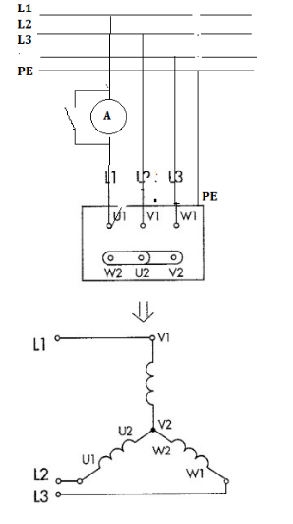

Silnik | I _{zn} | I_{r} | I_{o} | U_{O} | n | k_{r} | Uwagi
 | A | A | A | V | Obr/min
SI
SII
Kr krotność prądu rozruch
k_{r} = I_{r /} I_{o}
gdzie

I_{r – prąd rozruchu}
I_{o – prąd biegu jałowego}

  - Praca silnika w sytuacjach awaryjnych
- brak jednej fazy w czasie pracy
Silnik | I _{L1} | I_{L2} | I_{L3} | n | U_{O} | Uwagi
 | A | A | A | Obr/min | V
S1

- w czasie rozruchu
Silnik | I _{L1} | I_{L2} | I_{L3} | n | Uwagi
 | A | A | A | Obr/min
SI

- Pomiar prądu rozruchu połączenie w trójkąt
L2
L1
L3
PE

A

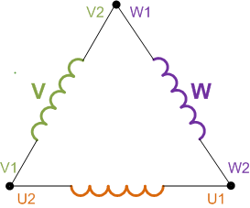
W1
V1
U1

W2
U2
V2

I_{zn} | I_{r} | _{Io} | n | k_{r} | Uwagi
A | A | A | Obr/min

  - Praca silnika w sytuacjach awaryjnych
- brak jednej fazy w czasie pracy
Silnik | I _{L1} | I_{L2} | I_{L3} | n | U_{O} | Uwagi
 | A | A | A | Obr/min | V
S1

- w czasie rozruchu
Silnik | I _{L1} | I_{L2} | I_{L3} | n | Uwagi
 | A | A | A | Obr/min
SI

5. Próba obciążenia silnika 3 fazowego asynchronicznego
Zaprojektuj układ do pomiaru mocy pobieranej przez silnik asynchroniczny i dokonaj pomiarów przy różnych obciążeniach

Silnik | I _{L1} | U_{L1-N} | P₁ | P_{C} | n | Uwagi
 | A | V | W | W | Obr/min

VI. Spostrzeżenia i wnioski:

